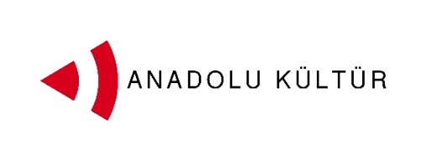
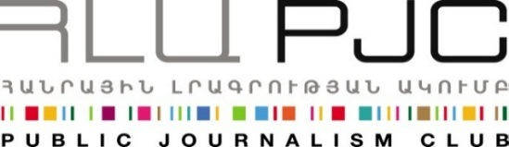
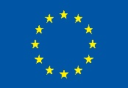
AB tarafından finanse edilmektedir

Basın bülteni
Gümrü, Ressam Değişim Projesi katılımcılarını ağırladı
Erivan, Eylül 04, 2014
Ressam Değişim Projesi'nin Ermenistan’daki ayağının dördüncü günü olan 4 Eylül'de, Türkiyeli ve Ermenistanlı ressamlar Gümrü’yü ziyaret etti.

Ziyaret, Gümrü Şehir Hayatı ve Mimarlık Müzesi'nde başlayıp Sergey Merkurov Ev-Müzesi'yle devam etti. Grup daha sonra 13-14.30 saatleri arasında Berlin Art Hotel'de Gümrülü genç ressam Karen Barseğyan'ın verdiği ustalık dersine katıldı. Barseğyan katılımcılara özel tekniklerini sergiledi.
Katılımcı ressamlar günün ilerleyen saatlerinde Ustalar Sokağı'nda ve şehrin meydanlarında çizim yapma imkanına da sahip oldu.

Karen, 1979’da Ermenistan’ın Gümrü şehrinde doğmuş. Güzel Sanatlar Erivan Akademisi mezunu (2003) olan Barseğyan eserlerini Ermenistan ve yurtdışında sergiledi. Aynı zamanda, "15/3" sanat grubunun kurucularındandır (2007). 2008 yılından bu yana “Galeri 25”te yer alıyor.

Ermenistan veTürkiye toplumları arasında iletişim kurmanın araçlarından birisi de kültür. İki ülke arasındaki ilişkilerin gelişmesinde sanatın rolüne büyük önem veren Kamu Gazetecilik Kulübü ve Anadolu Kültür, böyle bir projeyi hayata geçiriyor, çünkü sanatın tercümeye ihtiyaç duymayan diliyle toplumun geniş kesimlerine ulaşabileceğimize inanıyoruz.
Projeyi www.armenia-turkey.net web sitesinden izleyebilirsiniz.
Detaylar için Ester Hakobyan’a başvurabilirsiniz ( 098540804 . estherhakobyan@pjc.am)
Kamu Gazetecilik Kulübü. info@pjc.am . + 37460 505 898

***

Ermenistan-Türkiye Normalleşme Süreci Destek Programı, Avrupa Birliği İstikrar Aracı desteği ile, Ermenistan ve Türkiye’den sekiz sivil toplum kuruluşundan oluşan bir Konsorsiyum tarafından gerçekleştirilmektedir.
Türkiye-Ermenistan ilişkilerinin normalleşmesine ve kapalı sınırın açılmasına yönelik sivil toplum faaliyetlerini desteklemek için geliştirilen program, iki ülke halkı arasındaki temasların artırılması, ekonomi ve iş dünyası arasında bağların güçlendirilmesi, eğitim ve kültür faaliyetlerinin teşvik edilmesi ve her iki toplumda tarafsız bilgiye erişimin kolaylaştırılmasını hedefliyor.
Programı yürütecek Konsorsiyum, Ermenistan’dan Civilitas Foundation (CF), Eurasia Partnership Foundation (EPF), Public Journalism Club (PJC), Regional Studies Center (RSC); Türkiye’den Anadolu Kültür, Türkiye Ekonomi Politikaları Araştırma Vakfı (TEPAV), Helsinki Yurttaşlar Derneği (hYD) ve Hrant Dink Vakfı’ndan oluşuyor.

Proje ve program hakkında detaylı bilgiye ulaşmak için armenia-türkye.net websitesini ziyaret edin
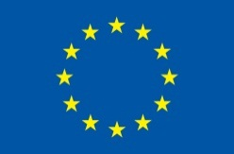

Ermenistan-Türkiye Normalleşme Süreci Destek Programı Avrupa Birliği tarafından finanse edilmektedi

